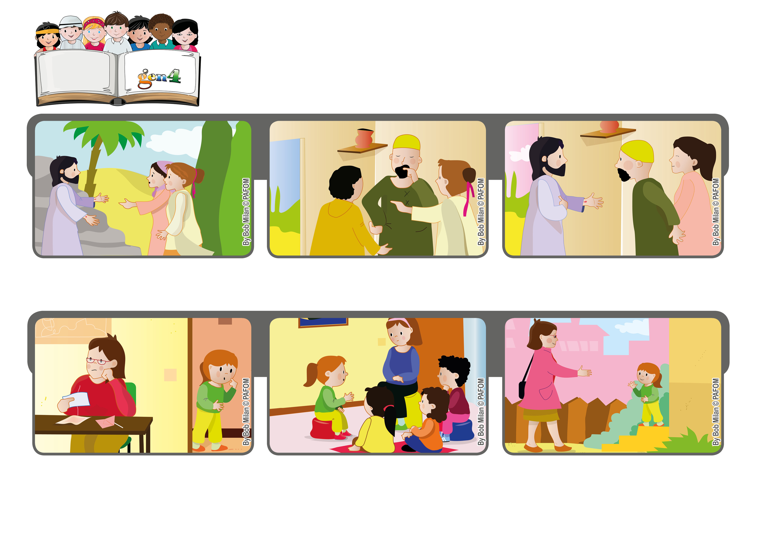
“Vocês já estão limpos por causa da palavra que eu lhes falei.” (Jo 15,3).
Sejamos frutos novos
Palavra de vida
Maio 2020
Depois me lembrei do dado. Naquela manhã, ao jogá-lo, tinha saído: “fazer-se um com os outros”. Assim eu decidi ajudá-la.
Aquele que permanecer em mim, isto é, aquele que for atento às minhas palavras, eu permanecerei nele, e ele dará muito fruto. Quem não permanecer em mim, será lançado fora e secará. (Cf. Jo 15,1-7)
Depois da última ceia, Jesus começou a falar com os apóstolos. Mas faltava Judas Iscariotes que já tinha saído e, mais tarde, o trairia.
Era um momento dramático. Jesus queria dizer coisas importantes e apresentar palavras que não fossem esquecidas. Por isso, disse: eu sou a videira e vocês são os meus ramos.
Preparamos trutas com Whisky, porque não tínhamos mais vinho branco em casa. A minha mãe e eu nos divertimos muito. Paulo, da Eslovênia.
Numa noite, a minha mãe estava muito cansada e me pediu para ajudá-la a preparar o jantar. Eu não estava com muita vontade.
”© PAFOM, Desenhos e textos elaborados pelo Centro Gen4”
Os gen4 são as crianças do Movimento dos Focolares, fundado por Chiara Lubich.

